Надежда на завтра: Христианские школы меняют жизнь бедных христиан в Пакистане
Фаизана выгнали из школы, когда его родители не смогли платить за учебу. Он был огорчен, так как очень хотел учиться. “Я молился Богу, чтобы Он показал мне верное направление и помог мне”, – говорит Фаизан. Его молитвы были услышаны: вскоре он узнал о христианской школе, которую спонсирует Фонд Варнава и где он может учиться практически бесплатно. “Спасибо, Боже, за Твою любовь”, – говорит Фаизан в конце своего свидетельства.
Фаизан – один из более чем 11 000 детей из малоимущих христианских семей, которые посещают христианские школы в Пакистане, поддерживаемые Фондом Варнава. Фонд Варнава помогает школам покрывать текущие расходы, поэтому стоимость обучения в них минимальная, вполне доступная для родителей, которые работают на низкооплачиваемых работах – на кирпичных заводах или как уборщики и домработники.
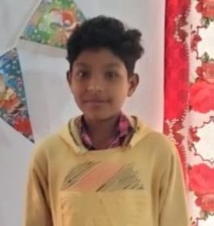
“Я не мог платить за учебу”, - говорит Фаизан. Но его молитвы были услышаны, когда он смог пойти бесплатно учиться в христианскую школу благодаря поддержке Фонда Варнава
В бесплатных государственных школах детям из христианских семей учиться очень тяжело: они испытывают на себе враждебность, презрение и дискриминацию. Их заставляют чувствовать себя неполноценными. И давление настолько велико, что некоторые не выдерживают и бросают учебу. А позволить себе частные школы могут не все родители.
Другие дети не могли раньше учиться, так как ближайшая школа находилась слишком далеко. Долгая дорога представляла собой не только дополнительные расходы для бедных семей, но и опасность, особенно для девочек.
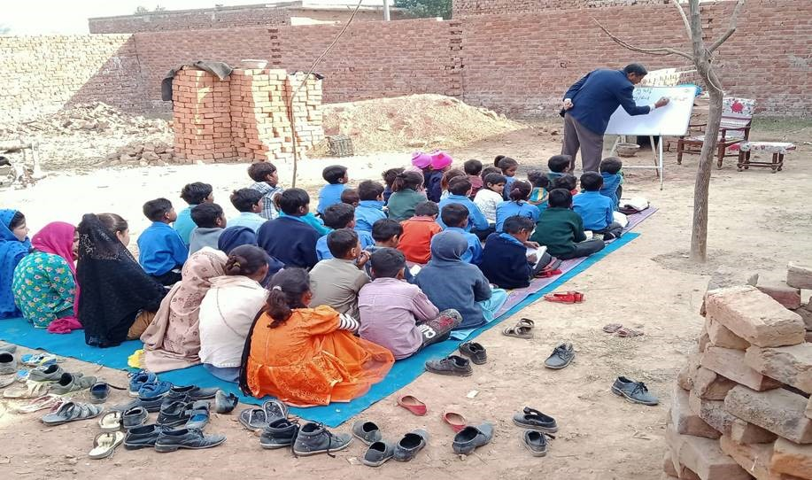
А школы, поддерживаемые Фондом Варнава, расположены вблизи христианских общин, в шаговой доступности. В их числе 35 школ для работников кирпичных заводов.
Одна из школ для детей из семей христиан, работающих на кирпичных заводах. Христианские школы в Пакистане, поддерживаемые Фондом Варнава, дают надежду верующим по всему Пакистану
В тех школах, которые поддерживает Фонд Варнава, прекрасная атмосфера, где дети ощущают любовь и заботу сотрудников и преподавателей. Дети любят своих учителей, видят их доброту и посвященность.
Возрастая во Христе
Многие ученики, учителя и родители выражают радость и благодарность, что дети учатся в этих школах на просто науке – они также получают наставление в христианской вере.
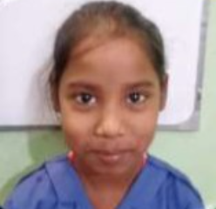
“В школе мы учим псалмы и песни и учим им своих родителей, – говорит Мизбах. – Мой папа очень счастлив, когда слышит библейские истории. Он очень рад за всех нас”. Папа Мизбах работает уборщиком в отеле, а мама – домработница. Их зарплата слишком низкая, поэтому семья часто сталкивается с финансовыми трудностями. “Мы всегда всей семьей просим всемогущего Бога о помощи”, – говорит Мизбах.
Мизбах любит учить своих родителей библейским историям, которые они проходят в школе
Христианские школы дают надежду не только отдельным детям, но целым семьям и христианским общинам в Пакистане. Ваше пожертвование укрепит Церковь в будущем, когда подрастет поколение этих детей, образованное и твердо укорененное в вере.
На сегодняшний день Фонд Варнава поддерживает 120 христианских школ в Пакистане, одни большие, другие поменьше. В августе, если Господь позволит, планируется подключить к этой программе еще 12 школ. Пожалуйста, поддержите этот проект!
Жертвуйте
$12 – средняя стоимость поддержки одного ребенка в школе на месяц (точная стоимость зависит от региона, возраста ребенка и других факторов).
$31 – средняя зарплата преподавателя за месяц в простой школе в районе кирпичного завода.
$68 – стоимость учебников, тетрадей, досок, карандашей и других канцтоваров для 20 детей на один учебный год в школе при кирпичном заводе.
Чтобы поддержать проект христианских школ в Пакистане, помечайте пожертвования кодом 41-1209.
barnabasfund.ru/donate

